Справка
по результатам исследования уровня адаптации
обучающихся первых классов
муниципального бюджетного образовательного учреждения
образовательной школы № 35 г. Смоленска к школьному обучению.

Исследование проводилось в октябре в параллели первых классов в соответствии с планом работы по блоку «Адаптация обучающихся первых классов к школьному обучению» с использованием методики Ковалевой Л. М. «Психологический анализ особенностей адаптации детей к школе».

Цели исследования:
1. Исследование социально-психологической адаптации детей к школе;
2. Психологический анализ особенностей адаптации детей к школе;
3. Выявление дезадаптированных обучающихся и организация коррекционной работы с ними.

В исследовании приняли участие 96 человек:
1 А – 27 человек;
1 Б – 24 человека;
1 В – 24 человека;
1 Г – 20 человек.
Общие результаты исследования представлены в таблице:

Тип адаптации | 1 А | 1 Б | 1 В | 1 Г | Всего | %
Адаптированы | 22 | 22 | 18 | 17 | 79 | 82
Адаптированы частично  (средняя степень дезадаптации) | 3 | 1 | 5 | 1 | 10 | 12
Дезадаптированы | 2 | 1 | 1 | 2 | 6 | 6
Необходима консультация психоневролога | - | - | - | - | - | -

Таким образом, видно, что большинству обучающихся 79 человек (82%) успешно адаптировались к школьному обучению,10 человек (12%) адаптировались частично и 6 человек (6 %) не адаптировались.

Учитывая эти результаты, можно сделать вывод, что адаптация первоклассников в целом проходит нормально, но необходимо взять под особый контроль обучающихся с адаптационными трудностями.

Рекомендации: Необходимо спланировать индивидуальные консультации с обучающимися, их родителями, учителями по вопросам адаптации, разработать систему коррекционных занятий по преодолению дезадаптации.

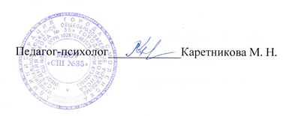

Педагог-психолог Каретникова М. Н.

